

**Rapport de projet**

***Année scolaire 2022-2023***

***″Chien de surveillance″***

**Etudiants : Le Corronc Ronan et Kulbicki Maximilien**

Ecole Polytechnique Universitaire de Nice Sophia-Antipolis, formation robotique (systèmes autonomes)

930 route des Colles, 06410 BIOT

**SOMMAIRE**

# Introduction

# Chapitre I : Structure

## I.1. Cahier des charges

## I.2. Corps

### I.2.1. Disposition des modules

### I.2.2. Options et solution

### I.2.3 Matériaux

## I.3. Pattes

### I.3.1 Options et solution

### I.3.2. Matériaux

# Chapitre II : Transmission mécanique et moteurs

## II.1 Puissance nécessaire

## II.2 Options et solution

# Chapitre III : Module de gestion de l'environnement

## III.1 Cartographie du milieu

### III.1.1 Besoin

### III.1.2 Options et solution

# Chapitre IV : Alimentation

## IV.1 Options et solutions

# Chapitre V : Répartition du travail

## V.1Tâches

## V.2 Diagramme de Gantt

## V.3 Equipement nécessaire

# Conclusion

Introduction

Dans le cadre de notre projet de 1ère année de Robotique, nous nous sommes lancé le défi de réaliser un robot imitant la physionomie d’un chien capable d’assurer la surveillance d’un bâtiment.

Notre objectif est de créer un robot pouvant soulager le personnel de sécurité travaillant la nuit, en effectuant des patrouilles plus ou moins longues au sein d’une zone à surveiller.

Notre robot se doit donc d’être autonome face aux différents signes d’intrusion (fracas, tremblements etc.) et doit pouvoir adapter ses déplacements en fonction de ceux-ci. Cela implique que notre robot-chien doit être capable de se repérer dans son environnement, se mouvoir dans des escaliers et avoir la possibilité d’ouvrir des portes.

Dans les délais qui nous sont accordés, nous n’estimons pas avoir le temps de réaliser un robot remplissant toutes ces fonctionnalités et avons donc sélectionné celles qui nous feraient progresser le plus et nous donneraient un bon aperçu des compétences à acquérir en robotique. Nous envisageons ainsi de produire un robot capable d’accomplir deux tâches : celle de se repérer dans un espace de travail donné et celle de se déplacer dans un escalier.

Pour rendre nos objectifs plus concrets, le bâtiment D des Templiers constituera la zone à surveiller puisqu’il présente les caractéristiques d’un bâtiment quelconque : plusieurs étages, escaliers et des couloirs. Nous supposerons que la zone à surveiller se limite aux couloirs des deux étages, sans l’ensemble des pièces séparées de ceux-ci par des portes.

Notre projet se décomposera selon deux axes de travail : un axe de travail cherchant à rendre le robot fonctionnel ; un axe de travail visant à le rendre autonome dans son espace.

# Chapitre I : La structure

Dans cette partie, nous définirons les caractéristiques physiques de notre robot.

## I.1. Cahier des charges

Les contraintes de taille que nous fixerons sont les suivantes :

- hauteur maximale : 240mm

- largeur : 80mm

- longueur maximale : 320mm

## I.2. Le corps

Cette partie concerne la pièce centrale du robot qui accueillera l’ensemble des modules et des pattes.

### I.2.1. Disposition des modules

(Schéma de la disposition des modules)

### I.2.2. Options et solutions

Pour le corps, nous avons besoin d’une surface pouvant contenir tous les modules du robot : cartes mères, capteurs, moteurs et transmissions.

Dans nos recherches, nous retrouvons principalement des corps cubiques et fermés. L’avantage de ceux-ci est qu’ils apportent une bonne robustesse mais ont l’inconvénient d’alourdir la structure.

Un autre type de structure apparait dans nos recherches. Il s’agit de corps maintenu par des tubes, sans parois latérales.

Nous opterons pour une carrosserie cubique, tout en veillant à la rendre poreuse lorsque c’est applicable afin de diminuer sa masse.

Notre châssis adoptera une forme en « I », comme illustré sur la figure I.

(Figure I)

### I.2.3. Matériaux

Parmi les matériaux disponibles pour la construction de notre châssis, nous cherchons ceux capables d’allier robustesse et légèreté.

Trois choix s’offrent à nous : plexiglass, acier/aluminium, bois.

(Tableaux avantages/inconvénients)

Nous avantagerons donc le plexiglass dans la création du châssis puisqu’il présente le compromis le plus avantageux. On se garde le droit d’utiliser l’aluminium pour les pièces qui nécessitent plus de solidité.

## I.3. Les pattes

Cette partie concerne les composants responsables des déplacements du robot.

### I.3.1. Options et solutions

Il existe deux types de format pour la structure des pattes de robot chien :

- les pattes reprenant l’anatomie d’une patte de chien.

- les pattes dites « en diamant ».

Les pattes de chien sont les plus courantes dans l’industrie des robot quadrupèdes. Elles sont notamment utilisées par des entreprises comme Boston Dynamics (voir figure I.3.1.1) ou Ghost Robotics. Ces pattes ont l’avantage d’être robustes lorsque l’appui est éloigné du corps.

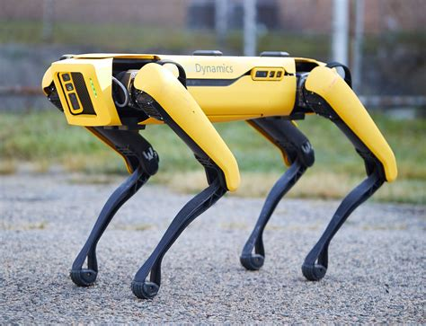

Figure I.3.1 : Robot quadrupède à pattes de chien de Boston Dynamics

Les pattes dites « en diamant » (voir figure I.3.2) ont été utilisées dans le projet StanfordDoggo, mené par les étudiants en robotique de Stanford. Elles ont l’avantage d’apporter un mouvement verticale fluide et controlé, qui permet au StanfordDoggo de sauter et faire des pirouettes.

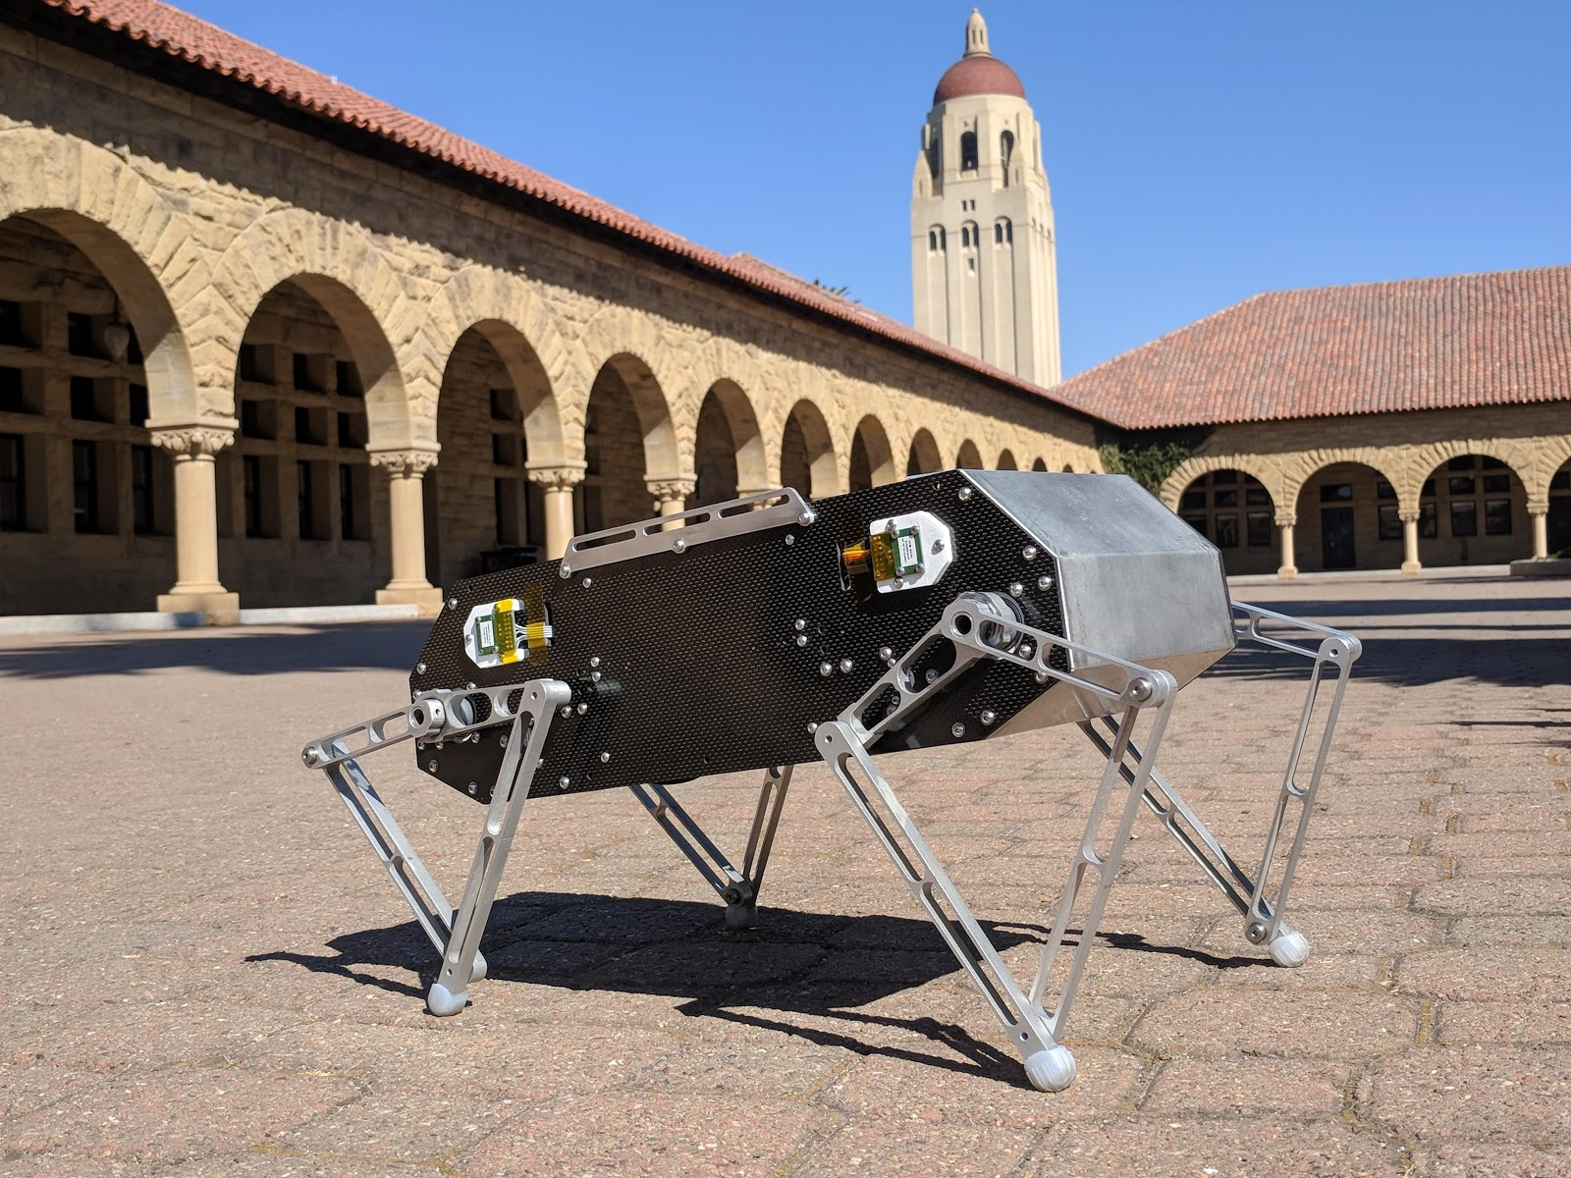

Figure I.3.2 : Le robot StanfordDoggo aux pattes « en diamant ».

### I.3.2. Matériaux

# Conclusion

Vous devez résumer (rappeler) les avancées de votre travail en accord avec les objectifs définis dans le cahier des charges. Vous devez dire ce qui fonctionne et ce qui ne fonctionne pas et pourquoi. Il faut donner des perspectives concrètes à votre travail en imaginant que quelqu’un va le poursuivre.

Il faut bannir toutes les phrases du type : j’ai beaucoup aimé ce projet / cela m’a appris le travail en équipe…. **En clair il ne faut pas étaler vos états d’âme : votre conclusion doit rester technique**